Załącznik Nr 2

do uchwały Nr XXIX/207/2017
Rady Powiatu Mławskiego z dnia 30.11.2017r.

Harmonogram dyżurów Apteki 06-500 Mława ul. Stary Rynek 9, soboty, niedziele na 2018r.
2018r. – dyżury:
- soboty 8⁰⁰ - 21⁰⁰
- niedziele – 9⁰⁰ - 21⁰⁰

Styczeń – 6, 14, 20, 28,
Luty – 3, 11, 17, 25,
Marzec – 3, 11, 17, 25, 31,
Kwiecień – 8, 14, 22, 28,
Maj – 6, 12, 20, 26,
Czerwiec – 3, 9, 17, 23,
Lipiec – 1, 7, 15, 21, 29,
Sierpień – 4, 12, 18, 26,
Wrzesień – 1, 9, 15, 23, 29,
Październik – 7, 13, 21, 27,
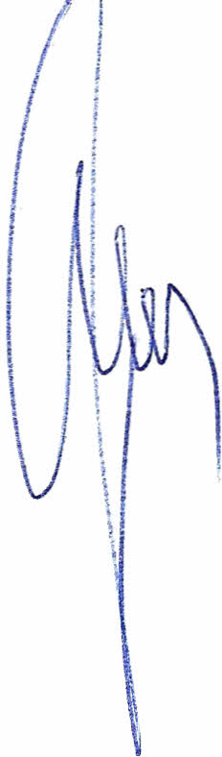
Listopad – 4, 10, 18, 24,
Grudzień – 2, 8, 16, 22, 30.

Przewodniczący Rady Powiatu
Henryk Antczak

